DD 8.23 Statistiques mondiales 1913-1950 (source : Angus MADDISON, L’économie mondiale, une perspective mondiale, OCDE, 2001)
PIB des principaux pays et de régions en 1913 et 1950 en milliards de dollars
Pays | 1913 | 1950
Etats-Unis | 517 | 1456
URSS | 232 | 510
Roy-Uni | 224 | 348
Allemagne | 237 | 265
Chine | 241 | 240
Inde | 204 | 222
France | 144 | 220
Italie | 95 | 164
Japon | 72 | 160
Espagne | 46 | 66
Am latine | 122 | 424
Afrique | 73 | 195
Total monde | 2705 | 5336

Valeur des exportations des principaux pays exportateurs en 1913 et 1950 en millions de dollars (constants de 1990)
Pays | 1913 | 1929 | 1950
Etats-Unis | 20 | 31 | 43
Roy-Uni | 39 | 32 | 39
France | 12 | 17 | 17
Allemagne | 38 | 35 | 13
Canada | 4 | 8 | 13
Venezuela | 1 | 3 | 10
Belgique | 7 | 8 | 8
Pays-Bas | 4 | 7 | 7
Suède | 3 | 4 | 7
URSS | 7 | 3 | 6
Chine | 4 | 6 | 6
Inde | 10 | 8 | 5
Total Europe | 120 | 123 | 115
Total monde | 17 300 | 24 300 | 21 000

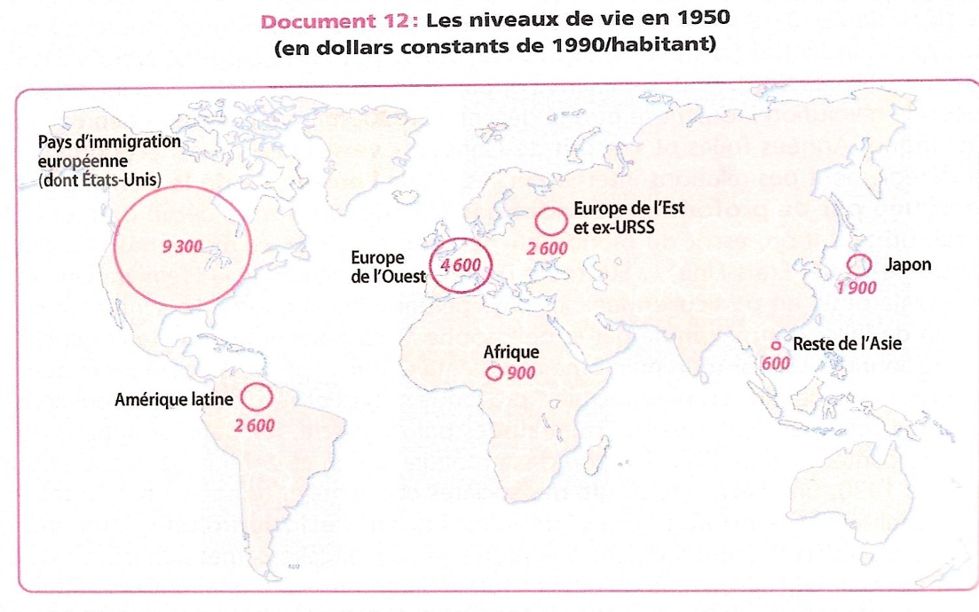manuel page 292

